RELATÓRIO DE RECEBIMENTO DE ANIMAIS SILVESTRES DO MÊS DE JANEIRO PROVENIENTES DO MUNICÍPIO MOGI DAS CRUZES.
RG | DATA DE ENTRADA | NOME POPULAR | NOME CIENTÍFICO
42085 | 10/01/2023 | Falcão-de-coleira | Falco femuralis
42086 | 10/01/2023 | Coruja-buraqueira | Athene cunicularia
42353 | 25/01/2023 | Bem-te-vi | Pitangus sulphratus
42354 | 25/01/2023 | Bem-te-vi | Pitangus sulphratus
42355 | 25/01/2023 | Canário-da-terra | Sicalis flaveola
42356 | 25/01/2023 | Esquilo | Sciurus aestuans
42357 | 25/01/2023 | Avoante | Zenaida auriculata
42358 | 25/01/2023 | Gambá-de-orelha-preta | Didelphis aurita
42359 | 25/01/2023 | Gambá-de-orelha-preta | Didelphis aurita
42360 | 25/01/2023 | Gambá-de-orelha-preta | Didelphis aurita
42361 | 25/01/2023 | Gambá-de-orelha-preta | Didelphis aurita
42362 | 25/01/2023 | Gambá-de-orelha-preta | Didelphis aurita
42363 | 25/01/2023 | Gambá-de-orelha-preta | Didelphis aurita
42364 | 25/01/2023 | Gambá-de-orelha-preta | Didelphis aurita
42365 | 25/01/2023 | Gambá-de-orelha-preta | Didelphis aurita
42366 | 25/01/2023 | Gambá-de-orelha-preta | Didelphis aurita
42367 | 25/01/2023 | Gambá-de-orelha-preta | Didelphis aurita
42368 | 25/01/2023 | Gambá-de-orelha-preta | Didelphis aurita
42369 | 25/01/2023 | Gambá-de-orelha-preta | Didelphis aurita
42370 | 25/01/2023 | Tigre-d'água | Trachemys scripta elegans
TOTAL: 20 ANIMAIS

TABELA RESUMO
CLASSE | Nº DE ANIMAIS | %
Aves | 6 | 30%
Mamíferos | 13 | 65%
Répteis | 1 | 5%

RELAÇÃO DE ÓBITOS DE ANIMAIS SILVESTRES
RG | DATA DE ENTRADA | NOME POPULAR | NOME CIENTÍFICO | DESTINO | DATA DE SAÍDA
39597 | 14/09/2022 | Ouriço-cacheiro | Sphiggurus villosus | OBITO | 02/01/2023
42085 | 10/01/2023 | Falcão-de-coleira | Falco femuralis | OBITO | 10/01/2023
42354 | 25/01/2023 | Bem-te-vi | Pitangus sulphratus | OBITO | 27/01/2023
42355 | 25/01/2023 | Canário-da-terra | Sicalis flaveola | OBITO | 29/01/2023
42356 | 25/01/2023 | Esquilo | Sciurus aestuans | OBITO | 28/01/2023
42357 | 25/01/2023 | Avoante | Zenaida auriculata | OBITO | 25/01/2023
42358 | 25/01/2023 | Gambá-de-orelha-preta | Didelphis aurita | OBITO | 25/01/2023
42359 | 25/01/2023 | Gambá-de-orelha-preta | Didelphis aurita | OBITO | 27/01/2023
42360 | 25/01/2023 | Gambá-de-orelha-preta | Didelphis aurita | OBITO | 29/01/2023
42363 | 25/01/2023 | Gambá-de-orelha-preta | Didelphis aurita | OBITO | 27/01/2023
TOTAL: 10 ANIMAIS

TABELA RESUMO
CLASSE | Nº DE ANIMAIS | %
Aves | 4 | 40%
Mamíferos | 6 | 60%
Répteis

ANIMAIS SILVESTRES PROVENIENTES DO MUNICÍPIO MOGI DAS CRUZES QUE PERMANECEM EM PROCESSO DE REABILITAÇÃO NA ASSOCIAÇÃO MATA CILIAR
RG | DATA DE ENTRADA | NOME POPULAR | NOME CIENTÍFICO
36597 | 20/01/2022 | Gambá-de-orelha-branca | Didelphis albiventris
36598 | 20/01/2022 | Gambá-de-orelha-branca | Didelphis albiventris
36599 | 20/01/2022 | Gambá-de-orelha-branca | Didelphis albiventris
36600 | 20/01/2022 | Gambá-de-orelha-branca | Didelphis albiventris
36601 | 20/01/2022 | Gambá-de-orelha-branca | Didelphis albiventris
36602 | 20/01/2022 | Gambá-de-orelha-branca | Didelphis albiventris
36695 | 25/01/2022 | Carcará | Caracara plancus
36696 | 25/01/2022 | Coleirinho | Sporophila caerulescens
36833 | 02/02/2022 | Gambá | Didelphis sp.
36834 | 02/02/2022 | Gambá | Didelphis sp.
36836 | 02/02/2022 | Gambá | Didelphis sp.
36837 | 02/02/2022 | Gambá | Didelphis sp.
37016 | 11/02/2022 | Periquitão-maracanã | Psittacara leucophthalmus
37017 | 11/02/2022 | Periquitão-maracanã | Psittacara leucophthalmus
37018 | 11/02/2022 | Periquitão-maracanã | Psittacara leucophthalmus
37754 | 17/03/2022 | Periquitão-maracanã | Psittacara leucophthalmus
37756 | 17/03/2022 | Avoante | Zenaida auriculata
37848 | 25/03/2022 | Marreco | Anseriforme
37849 | 25/03/2022 | Marreco | Anseriforme
37850 | 25/03/2022 | Marreco | Anseriforme
37851 | 25/03/2022 | Marreco | Anseriforme
37852 | 25/03/2022 | Marreco | Anseriforme
38548 | 02/05/2022 | Furão | Mustela putorius furo
38549 | 02/05/2022 | Furão | Mustela putorius furo
38806 | 01/06/2022 | Coleirinho | Sporophila caerulescens
38807 | 01/06/2022 | Coleirinho | Sporophila caerulescens
38808 | 01/06/2022 | Coleirinho | Sporophila caerulescens
38872 | 10/06/2022 | Carcará | Caracara plancus
38895 | 15/06/2022 | Coruja-orelhuda | Asio clamator
39000 | 05/07/2022 | Periquitão-maracanã | Psittacara leucophthalmus
39230 | 11/08/2022 | Coruja-orelhuda | Asio clamator
39607 | 14/09/2022 | Papagaio-verdadeiro | Amazona aestiva
39610 | 14/09/2022 | Rolinha | Columbina talpacoti
40214 | 07/10/2022 | Gambá | Didelphis sp.
40215 | 07/10/2022 | Gambá | Didelphis sp.
40218 | 07/10/2022 | Gambá | Didelphis sp.
40219 | 07/10/2022 | Gambá | Didelphis sp.
40220 | 07/10/2022 | Gambá | Didelphis sp.
40222 | 07/10/2022 | Urubu-de-cabeça-preta | Coragyps atratus
40226 | 07/10/2022 | Gambá | Didelphis sp.
40660 | 24/10/2022 | Sabiá-do-campo | Mimus saturninus
40661 | 24/10/2022 | Bacurau | Nyctdromus sp
40741 | 28/10/2022 | Gambá | Didelphis sp.
40743 | 28/10/2022 | Gambá | Didelphis sp.
40744 | 28/10/2022 | Coruja-do-mato | Megascops choliba
40745 | 28/10/2022 | Bem-te-vi | Pitangus sulphuratus
40995 | 11/11/2022 | Coruja-do-mato | Megascops choliba
41470 | 02/12/2022 | Coruja-do-mato | Megascops choliba
41611 | 13/12/2022 | Andorinhão-do-temporal | Chaetura meridionalis
41613 | 13/12/2022 | Andorinhão-do-temporal | Chaetura meridionalis
41614 | 13/12/2022 | Furão | Galictis cuja
41705 | 20/12/2022 | Carcará | Caracara plancus
42086 | 10/01/2023 | Coruja-buraqueira | Athene cunicularia
42353 | 25/01/2023 | Bem-te-vi | Pitangus sulphratus
42361 | 25/01/2023 | Gambá-de-orelha-preta | Didelphis aurita
42362 | 25/01/2023 | Gambá-de-orelha-preta | Didelphis aurita
42364 | 25/01/2023 | Gambá-de-orelha-preta | Didelphis aurita
42365 | 25/01/2023 | Gambá-de-orelha-preta | Didelphis aurita
42366 | 25/01/2023 | Gambá-de-orelha-preta | Didelphis aurita
42367 | 25/01/2023 | Gambá-de-orelha-preta | Didelphis aurita
42368 | 25/01/2023 | Gambá-de-orelha-preta | Didelphis aurita
42369 | 25/01/2023 | Gambá-de-orelha-preta | Didelphis aurita
42370 | 25/01/2023 | Tigre-d'água | Trachemys scripta elegans
TOTAL: 63 ANIMAIS

RELATÓRIO FOTOGRÁFICO DE ANIMAIS SILVESTRES NO MÊS DE JANEIRO DO MUNICÍPIO DE MOGI DAS CRUZES

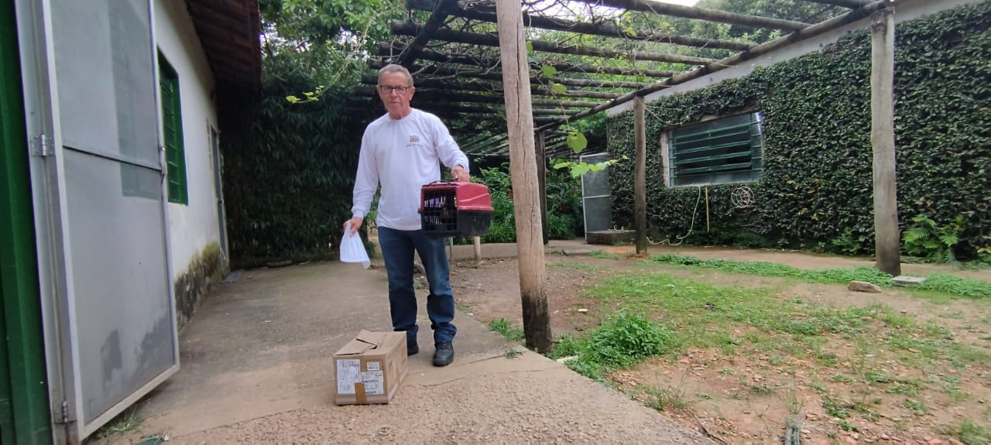
(42085) - Falcão-de-coleira, jovem, com fratura exposta de asa esquerda; e (42086) - Coruja-buraqueira, sem histórico. Entregues pela Prefeitura de Mogi das Cruzes no dia 10-01-23.

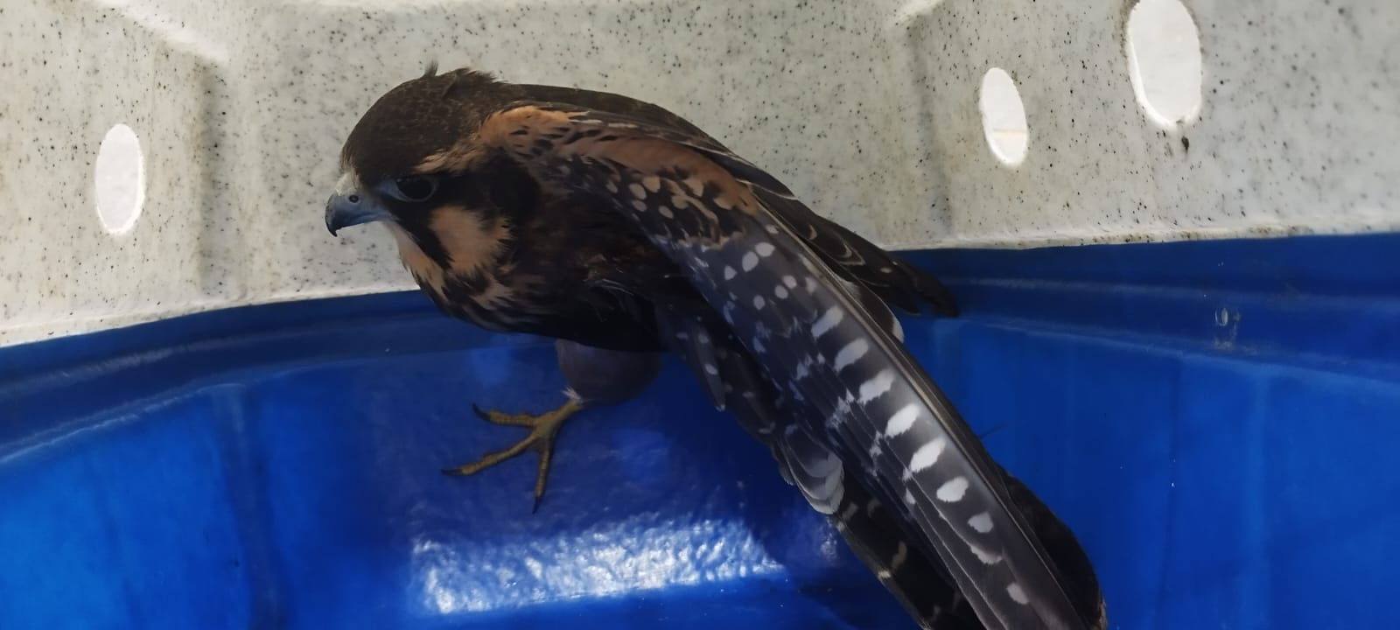
(42085) - Falcão-de-coleira.

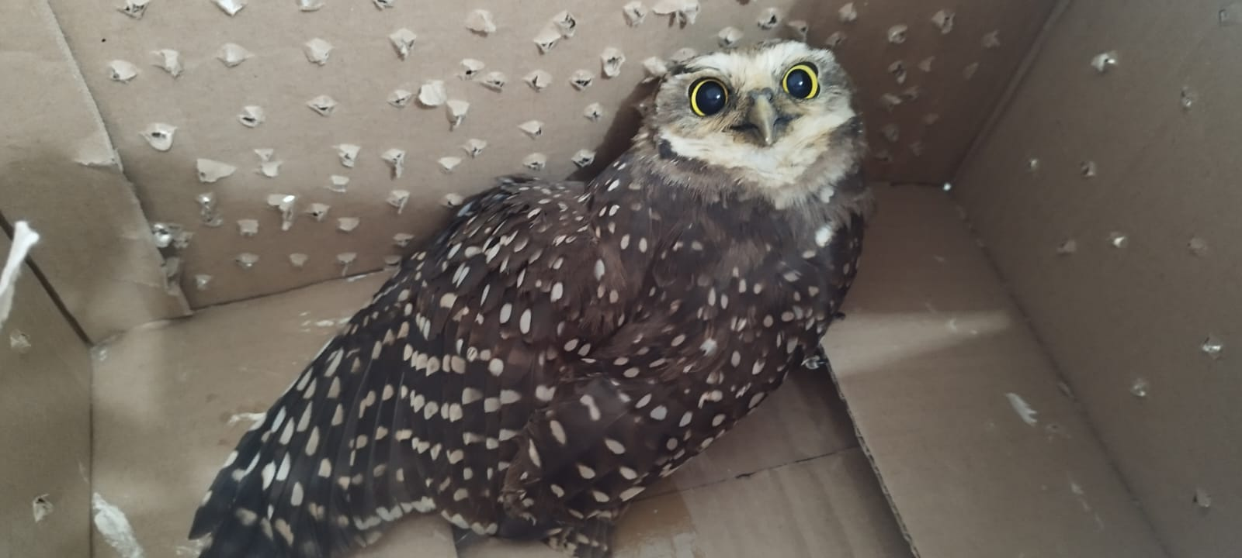
(42086) - Coruja-buraqueira.

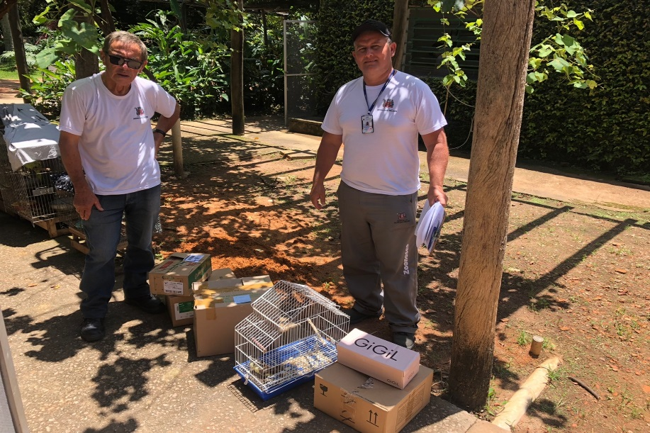
(42353 e 42354) – Bem-te-vi, jovens; (42355) – Canário-da-terra; (42356) – Esquilo, apresenta lesão em cabeça; (42357) – Avoante, apresenta paresia em membros pélvicos; (42358 a 42369) – Gambás-de-orelha-preta, encontrados em residência; e (42370) – Tigre-d ’água-de-orelha-vermelha. Entregues pelo Centro de Zoonoses de Mogi das Cruzes no dia 25-01-23.

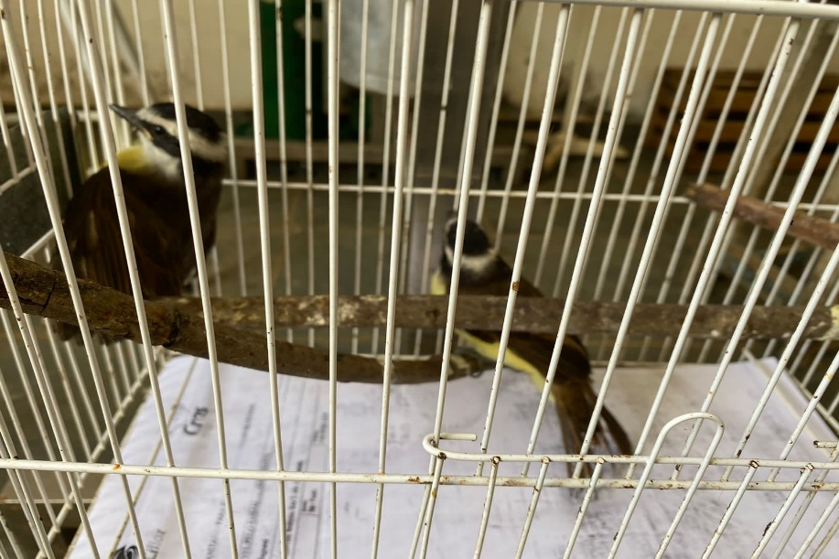
(42353 e 42354) – Bem-te-vi.

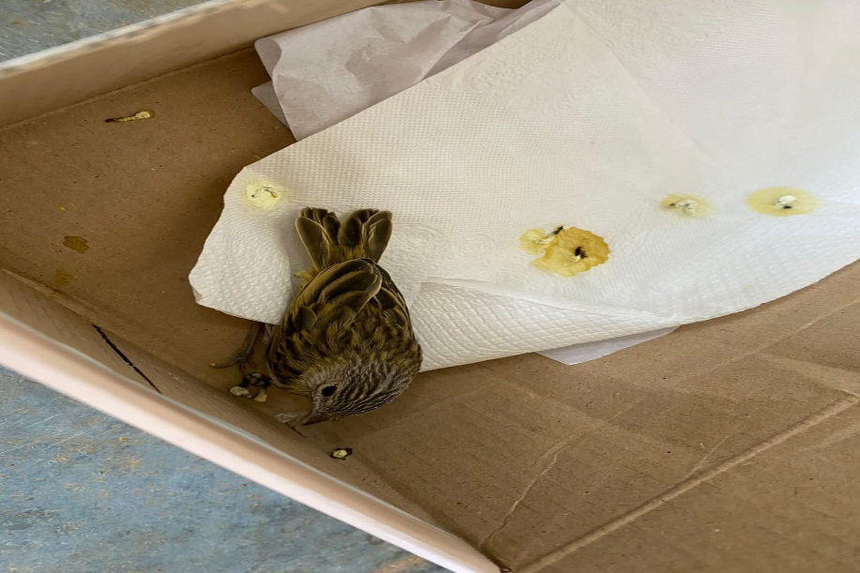
(42355) – Canário-da-terra.

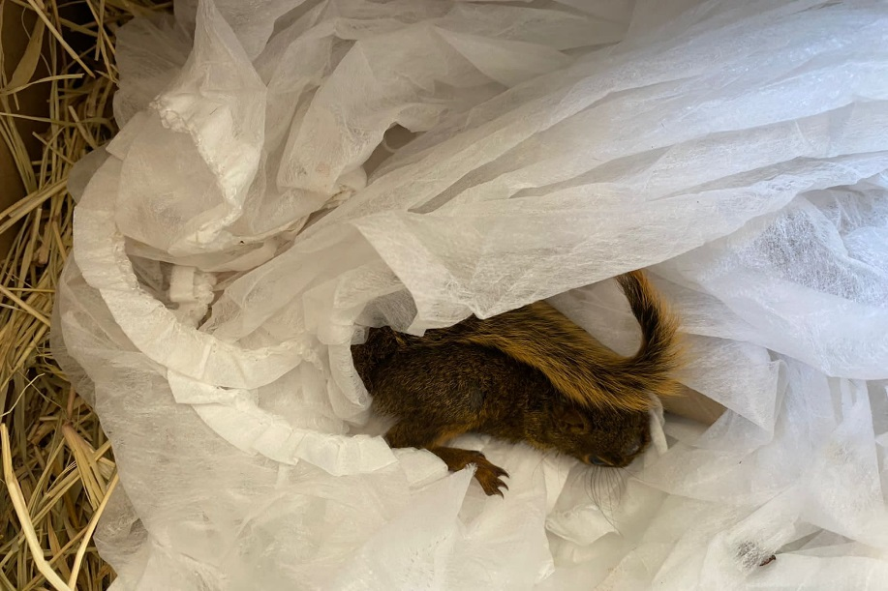
(42356) – Esquilo.

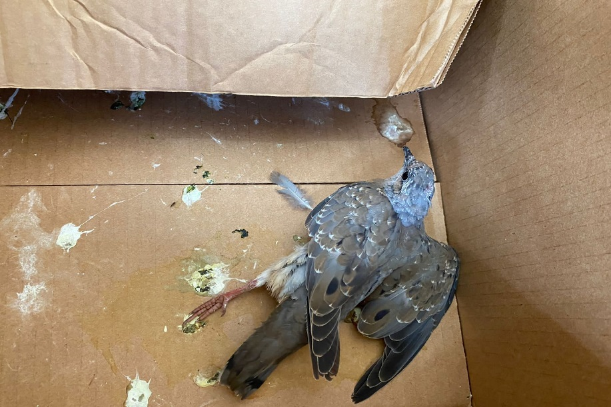
(42357) – Avoante.

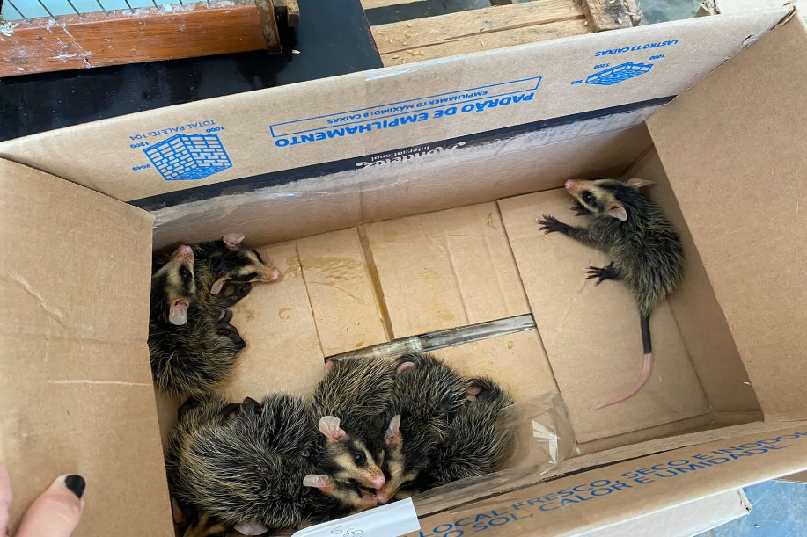
(42358 a 42369) – Gambás-de-orelha-preta.

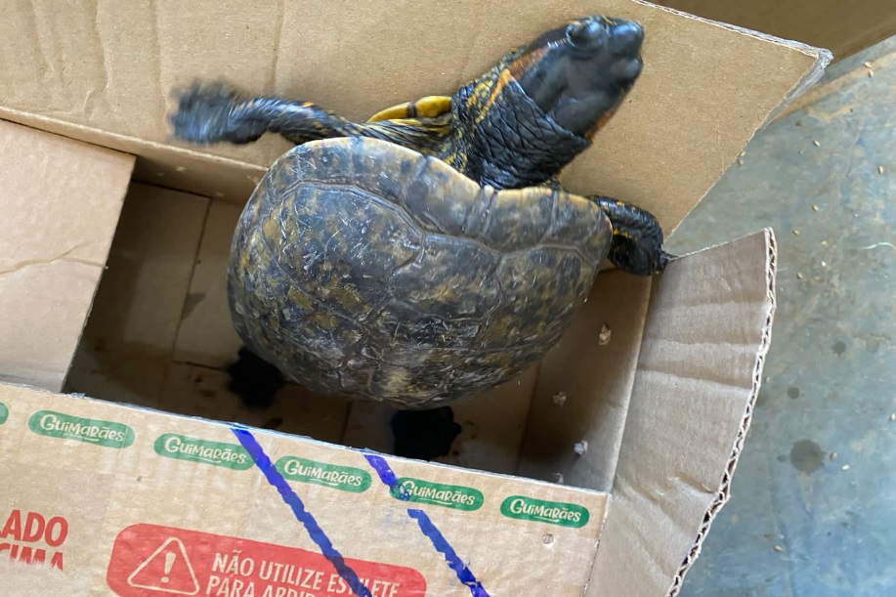
(42370) – Tigre-d ’água-de-orelha-vermelha.

